Муниципальное общеобразовательное учреждение «Средняя общеобразовательная школа № 14»

Исследовательская работа
на тему
«Моя малая родина — Ставропольский край»

Выполнила:
Ученица 6 класса
Тойкеева Ариза

Руководитель:
Эсельбекова Гулюмхан Менглидурдыевна

2025 год

Содержание
Содержание
риродные ландшафты Ставропольского края
Курортный город Пятигорск
Культурные традиции и праздники Ставрополья
Историческое наследие Ставропольского края
Экологические проблемы Ставропольского края
Туризм в Ставропольском крае
Заключение
Список литературы

Введение
Ставропольский край — это уникальный регион, расположенный на стыке Европы и Азии, который привлекает внимание как местных жителей, так и туристов своей богатой природой, историей и культурой. Этот край, омываемый реками и окруженный величественными горами, представляет собой удивительное сочетание разнообразных ландшафтов, от бескрайних степей до живописных горных вершин. Природные богатства Ставрополья включают в себя не только живописные пейзажи, но и уникальные экосистемы, которые являются домом для множества редких видов флоры и фауны. В этом контексте актуальность данной работы заключается в необходимости более глубокого изучения и осознания ценности природного и культурного наследия региона, а также в выявлении проблем, с которыми сталкивается Ставропольский край в условиях современности.
В рамках данной работы будут освещены несколько ключевых тем, каждая из которых вносит свой вклад в общее понимание уникальности Ставропольского края. Первая тема — это природные ландшафты Ставропольского края, которые представляют собой не только эстетическую ценность, но и важный ресурс для экотуризма и сохранения биоразнообразия. Мы рассмотрим, как разнообразие природных условий влияет на жизнь местных жителей и формирует их культурные традиции.
Курортный город Пятигорск, известный своими минеральными водами и лечебными традициями, станет еще одной темой нашего исследования. Мы проанализируем, как курортная индустрия влияет на экономику региона и как она связана с культурными и историческими аспектами жизни местных жителей.
Культурные традиции и праздники Ставрополья также займут важное место в нашей работе. Мы рассмотрим, как местные обычаи и праздники отражают многообразие культурного наследия региона и как они способствуют укреплению социальной сплоченности и идентичности местных жителей.
Историческое наследие Ставропольского края также будет рассмотрено в контексте его влияния на современное общество. Мы проанализируем, как исторические события и культурные достижения прошлого формируют идентичность региона и его жителей.
Кроме того, в работе будет уделено внимание экологическим проблемам, с которыми сталкивается Ставропольский край. Мы рассмотрим, как антропогенные факторы влияют на природные ресурсы региона и какие меры предпринимаются для их защиты.
Наконец, мы обсудим развитие туризма в Ставропольском крае, который становится все более важным сектором экономики. Мы проанализируем, какие туристические маршруты и объекты привлекают внимание путешественников, и как это влияет на развитие региона в целом.
Таким образом, данная работа направлена на комплексное изучение Ставропольского края, его природных и культурных особенностей, а также на выявление актуальных проблем, с которыми сталкивается этот уникальный регион. Мы надеемся, что наше исследование поможет лучше понять ценность Ставрополья и его роль в культурной и природной жизни России.

Природные ландшафты Ставропольского края
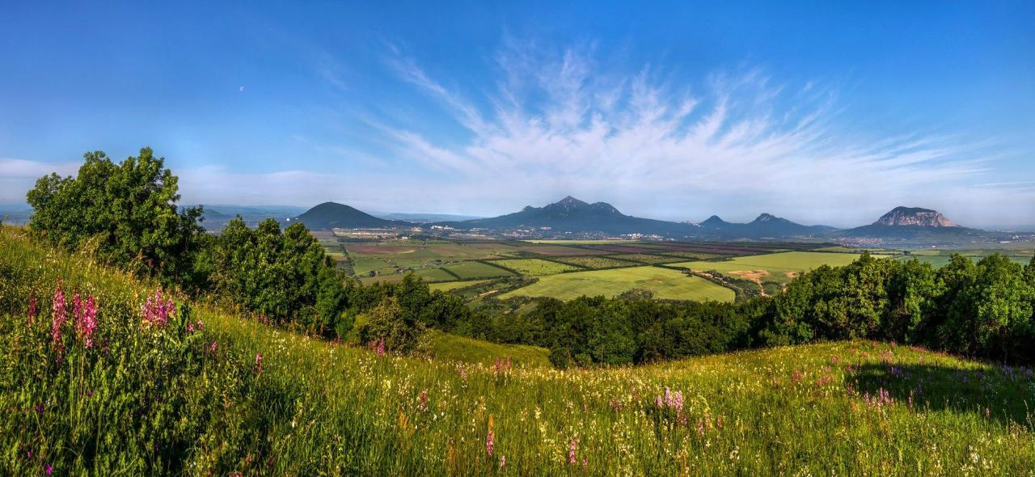 Рисунок 1. Природные ландшафты Ставропольского края: степи и горы
 Рисунок 2. Природные ландшафты Ставропольского края: степи и горы
Ставропольский край обладает удивительным природным разнообразием, представляя собой уникальную часть южной России. Площадь региона составляет 66,160 тыс. кв. км, и он простирается от северных склонов Большого Кавказа до обширных равнинных территорий. Ландшафты этого края отличаются множеством различных природных зон, включая горные массивы, холмы и равнины, что формирует богатейший экосистемный комплекс. Например, в Ставропольском крае обитают около 324 видов птиц и 2200 видов растительности, что делает его важной частью биоразнообразия России.
Климат в Ставропольском крае также крайне разнообразен. В горных районах выпадает значительное количество осадков, тогда как на равнинах климат более сухой и континентальный. Такие климатические условия способствуют образованиюразных биогеографических зон, что, в свою очередь, влияет на фауну и флору региона.
Среди значительных географических особенностей края можно выделить множество рек и озер. Главные водные артерии региона — реки Егорлык, Кубань и Кума, а также около 40 озер. Каждое из этих водоемов создает уникальную среду обитания для различных видов животных и растений, что подчеркивает важность водных ресурсов для экосистемы края.
Историческая значимость природных ресурсов также заметна. В XVI-XVII веках, когда русское государство начало активно осваивать Кавказ, открытие минеральных источников привлекло внимание правительства. Так, в Минеральных Водах недалеко от Пятигорска, построенные еще в эпоху Петра I, лечебницы и пансионаты стали центрами притяжения для людей, стремящихся улучшить свое здоровье благодаря целебным водам. Сегодня этот курортный район продолжает развиваться и привлекать туристов своими великолепными пейзажами и уникальными природными свойствами.
Среди природных достопримечательностей Ставропольского края выделяются горы Бештау и Лысогорка, которые не только представляют собой туристические объекты, но и являются местами значительного сосредоточения биологического разнообразия. Благодаря разнообразию ландшафтов и климатических условий, горные зоны более влажные, чем равнины, что в свою очередь создает многочисленные возможности для изучения экологической и природной специфики региона.
За последнее время наблюдаются изменения в климате, которые влияют на уровень осадков и температуры. Это приводит к необходимости проведения комплексного мониторинга природных ресурсов и оптимизации их использования с целью охраны экосистемы. Обеспечение охраны природной среды и устойчивое использование ресурсов региона станет важной задачей для будущих поколений, позволяя сохранять эту уникальную область, которая является не только домом для миллионов людей, но и бесценным уголком природы
Курортный город Пятигорск
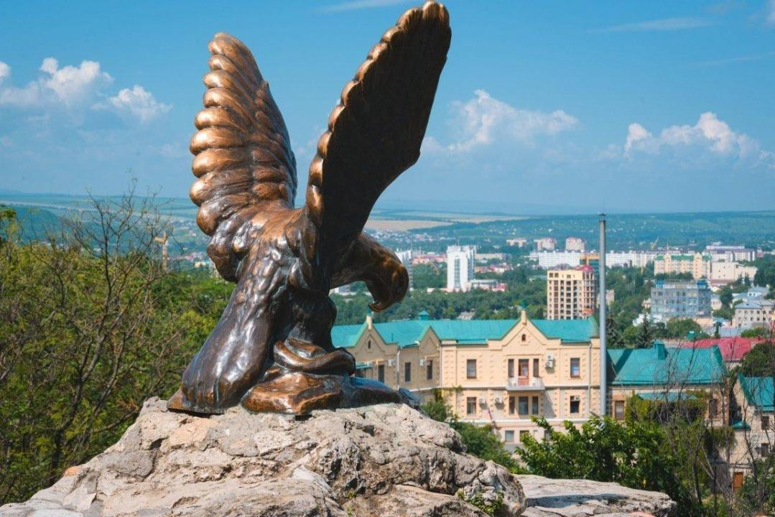 Рисунок 7. Вид на Пятигорск и его символ — орел, олицетворяющий курорт и его культурное значение.
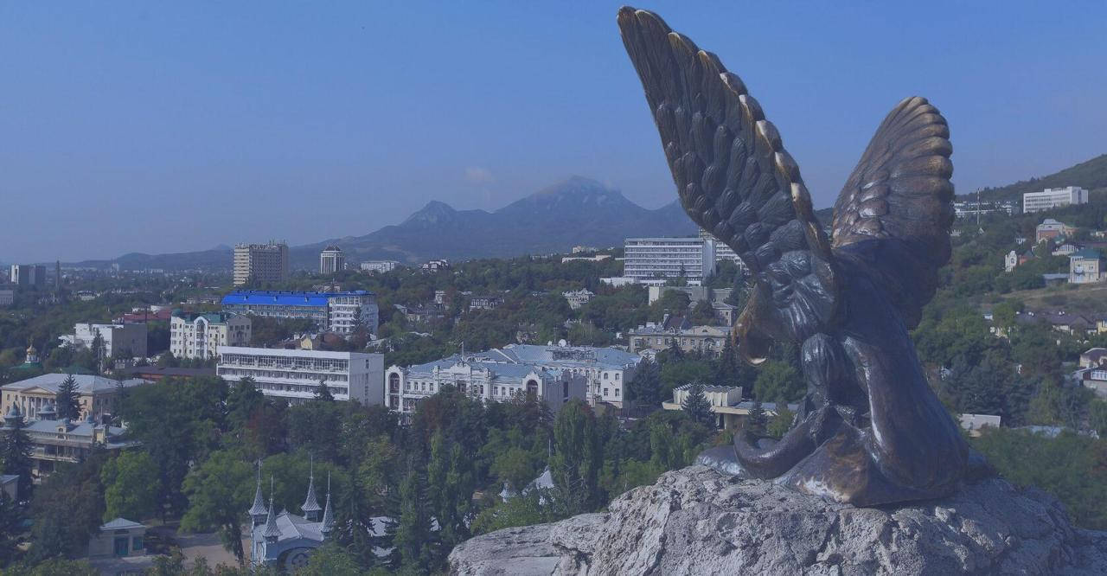 Рисунок 8. Вид на Пятигорск и его символ — орел, олицетворяющий курорт и его культурное значение.
Пятигорск, расположенный в самом центре Кавказских Минеральных Вод, — это город с уникальной атмосферой и богатой историей. Он славится своими природными красотами, теплыми климатическими условиями и, конечно же, лечебными минеральными источниками. Эти источники были известны еще с древнейших времен и привлекали внимание не только местных жителей, но и иностранных гостей. Лечебные свойства местных вод делают Пятигорск востребованным курортом для тех, кто ищет возможности оздоровления и восстановления сил.
Город буянил в эпоху Российской империи и стал излюбленным местом отдыха русского дворянства. Уникальная комбинация природных ресурсов, культурных и исторических памятников формировала облик Пятигорска, который сохранился до наших дней. Прогулка по его улицам — это возможность увидеть архитектурные шедевры, такие как старинные виллы и театры, которые хранят дух пережитых эпох.
В сердце Пятигорска расположен курортный парк, где расположена знаменитая «Ореховая роща», предлагающая уютные места для отдыха и пикников. Прекрасные виды на город и окружающие горы завораживают, а это делает парк идеальным местом для прогулок как для местных жителей, так и для туристов. Пешеходные маршруты, уютные беседки и возможности для активного отдыха создают всю необходимую атмосферу для восстановления и расслабления. Не стоит забывать о великолепных панорамах, которые открываются с Поклонной горы, где находится памятник М.Ю. Лермонтову, - это место вдохновляло поэта на творчество.
Пятигорск также предлагает различные культурные мероприятия. Здесь регулярно проходят фестивали, выставки и концерты, что позволяет гостям не только наслаждаться природой, но и окунуться в культурную жизнь региона. Каждый год город становится центром различных мероприятий, среди которых выделяются театральные представления, конкурсы и музыкальные праздники. Это создает своего рода сплоченность среди жителей и гостей Пятигорска, что делает его жизненным и динамичным местом.
Неотъемлемой частью Пятигорска являются его санатории и курорты. Санаторно-курортные учреждения предлагают широкий спектр оздоровительных процедур, включая грязелечение, минеральные ванны и источники, богатые углекислым газом и сероводородом. К ним относятся и новейшие медицинские технологии, что привлекает пациентов, страдающих различными заболеваниями. Это место становится спасением для людей, нуждающихся в реабилитации и лечении, что подчеркивает важность города в сферу медицинского туризма.
Кроме того, Пятигорск служит отправной точкой для изучения Кавказа. Неподалеку расположены зеленые горные массивы, которые можно исследовать на пеших и автомобильно-туристских маршрутах. Для любителей экстрима доступны горные прогулки и альпинизм. Эти активности, сочетая в себе природу и приключения, позволяют насладиться всей красотой Кавказа и ощутить его неповторимый дух.
Культурная жизнь Пятигорска также насыщена. Здесь можно посетить различные музеи, театры, выставочные залы, где проводятся выставки местных художников и мастеров. Одной из главных достопримечательностей является Лермонтовский музей, в котором сохранились личные вещи и произведения знаменитого поэта. Музей привлекает внимание не только любителей литературы, но и всех, кто интересуется историей региона.
Отъезжая от Пятигорска, вы сможете увидеть на горизонте величественные горы Кавказа. Это великолепие скал и скорость смены видов на протяжении поездки создают незабываемое впечатление и вдохновляют на новые открытия. Пятигорск, с его богатым наследием и культурой, становится важным пунктом не только для отдыха, но и для культурного обогащения. Этот курортный город, погруженный в историю и окруженный красотами природы, продолжает привлекать людей со всего мира. Культурные традиции и праздники Ставрополья
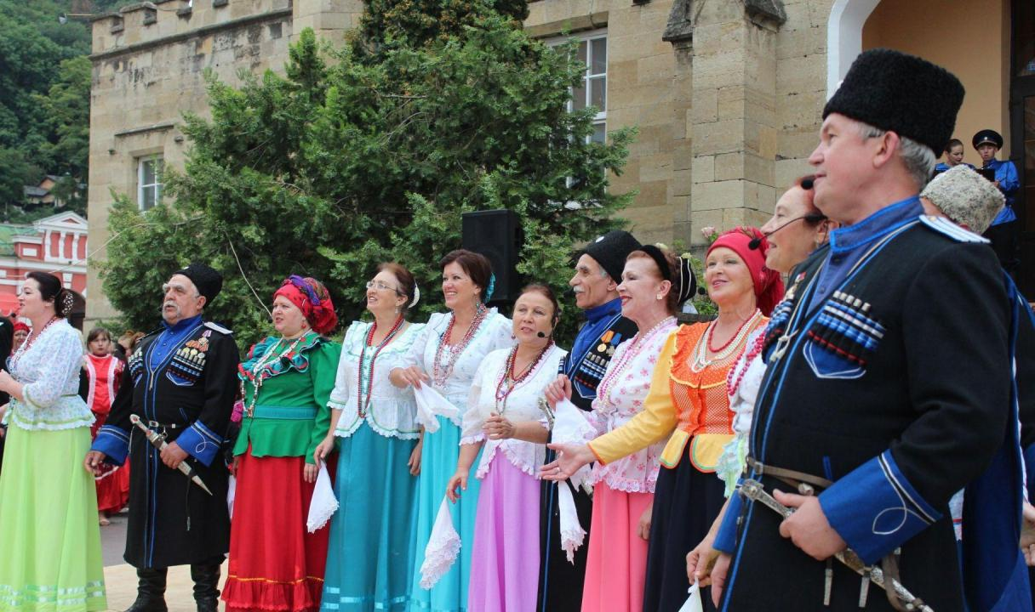 Рисунок 12. Культурные традиции и праздники Ставрополья
Ставропольский край славится своим уникальным культурным многообразием, которое формировалось на протяжении веков. Проживающие здесь более ста народов, включая русских, армян, греков и цыган, придают региону особую атмосферу и уникальные культурные традиции. Сохранение и развитие этих обычаев являются основной частью жизни местного населения.
Одним из ярких проявлений культурных традиций Ставрополья являются народные праздники. Масленица и "проводы зимы" становятся настоящими народными гуляньями, где гости могут насладиться песнями и танцами, погрузиться в атмосферу радости и веселья. Казачья культура, идущая корнями в XVIII век, также играет важную роль в культурной жизни края. Праздники, связанные с казачьими обычаями, привлекают внимание как местных жителей, так и туристов, желающих окунуться в этот колорит.
С 2015 года в Ставрополье отмечается объединённый праздник региона, который проходит в сентябре и включает более 3500 мероприятий, таких как фестивали и концерты. Этот праздник стал символом единства многонационального населения и позволяет каждому народу показать свои традиции. Таким образом, гости из других регионов России и зарубежья имеют возможность насладиться многообразием культурного наследия края.
На праздниках активно исполняются традиционные народные песни и проводятся танцевальные выступления. Народная музыка разнообразна и насыщенна, представляя собой уникальный синтез различных стилевых направлений. В этом проявляется привязанность жителей к своим корням и культурам своих предков.
Среди общероссийских праздников особое место занимают Новый год, Рождество и День защитника Отечества, которые отмечаются с торжествами и массовыми мероприятиями. Однако характерными для региона остаются и местные традиции: здесь широко представлены праздники, такие как День города и многие другие, на которых местные жители и гости могут участвовать в конкурсах, мастер-классах и спектаклях.
Традиционная культура Ставрополья пронизана духом гостеприимства. Каждый, кто приезжает сюда, ощутит внимание и заботу местных жителей. Привязанность к родной земле, желание сохранить народные обычаи и традиции становятся основными ценностями жителей края. Благодаря этому, Ставропольский край притягивает туристов своей уникальной атмосферой, где каждый может стать частью этого удивительного культурного мира.
Объединённые традиции различных народов Ставрополья продолжают обогащать культурное наследие региона, создавая уникальную мозаичную картину. Культурные традиции, сохранившиеся в Ставрополе, остаются важным звеном в процессе формирования идентичности местного населения. Это делает Ставрополье отправной точкой для изучения многообразия культурных реалий, которые существуют на просторах нашей страны.
Широкое участие разнообразных народов в праздниках свидетельствует о том, что культура Ставрополья – это не просто набор обычаев, а живое, дышащее сообщество, которое активно продолжает развиваться и адаптироваться к современным реалиям. Сохранение и передача традиций из поколения в поколение – это основа культурного наследия, которое составляет душу региона. Праздники, как отражение местных традиций, становятся важным местом встречи для людей разных национальностей и разных поколений, что в свою очередь укрепляет связи и уважение между ними.

Историческое наследие Ставропольского края
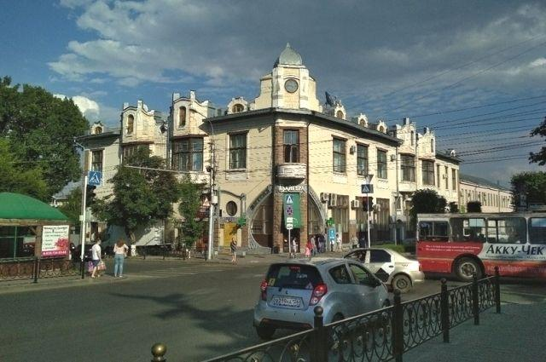 Рисунок 15. Исторические памятники и культурные объекты Ставропольского края.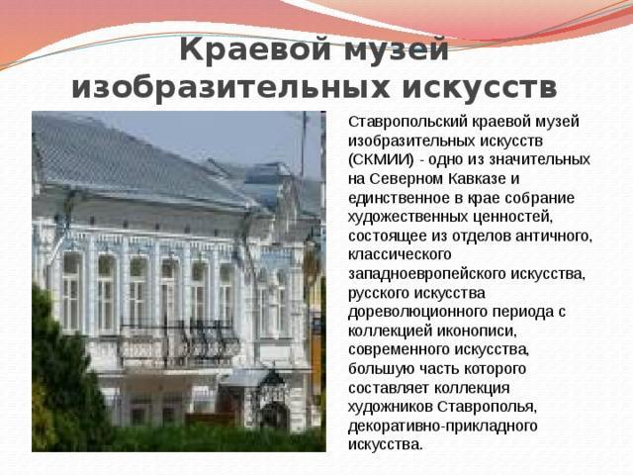 Рисунок 16. Исторические памятники и культурные объекты Ставропольского края
Ставропольский край обладает уникальным историческим наследием, которое сформировалось благодаря его географическому положению и историческим событиям. Регион стал свидетелем множества исторических процессов, начиная с древнейших времен. С его территории прошли важные торговые пути, которые обеспечили укоренение различных культур и традиций. Археологические находки, такие как древние орудия труда и предметы быта, подтверждают активное население этих мест еще в эпоху каменного века. Обычно такие находки выставляют в местных музеях, чем поддерживается интерес к истории.
Среди значимых аспектов исторического наследия края – памятники архитектуры. Здание, где в 1918 году размещался Ставропольский комитет РСДРП (б) и Совет солдатских депутатов, является одним из ярких примеров. Эта постройка не только интересна с архитектурной точки зрения, но и в значительной степени отражает важные события, связанные с революционными преобразованиями в России. Важно отметить, что сохранившиеся здания XIX века переносят нас в атмосферу того времени, когда регион активно развивался и добавлял новые культурные элементы.
Ставрополь также известен своими курортами и грязелечебницами, такими как санаторий «Главные нарзанные ванны». Эти заведения славятся не только лечебными свойствами воды, но и духом гостеприимства, который здесь сохраняется на протяжении многих лет. Курорты привлекают не только пациентов, ищущих оздоровления, но и туристов, желающих насладиться живописными пейзажами и уникальной архитектурой. В этом контексте грязелечебницы становятся своеобразными хранителями культурного наследия, где традиции и современность пересекаются.
Историко-культурные памятники края, такие как храмы и памятники, отражают разнообразие конфессий и этнических групп, живущих на этой земле. Неподалеку от Ставрополя можно найти остатки древних крепостей, овеянных местными легендами. Это создает дополнительные возможности для исследований и развития туризма. Архитектурные памятники, как правило, служат связующим звеном между прошлым и настоящим, способствуя сохранению исторической памяти.
Краеведческие исследования показывают, что культура Ставрополья неразрывно связана с его народной традицией. Это включает в себя фольклор, музыку и другие художественные формы, которые передавались из поколения в поколение. Местные празднования, которые занимают важное место в жизни края, часто основываются на древних обычаях и традициях, что также подчеркивает культурное многообразие региона. Эти праздники олицетворяют дух единства и взаимопонимания, который существует среди местного населения.
Ставропольский край как объект исторического изучения показывает, что культурное наследие не является статичным. Оно постоянно изменяется и развивается, адаптируясь к новым условиям и вызовам. Этот процесс требует сознательного подхода к сохранению исторических объектов, чтобы они могли служить живыми свидетелями истории и культурной идентичности региона.
Экологические проблемы Ставропольского края
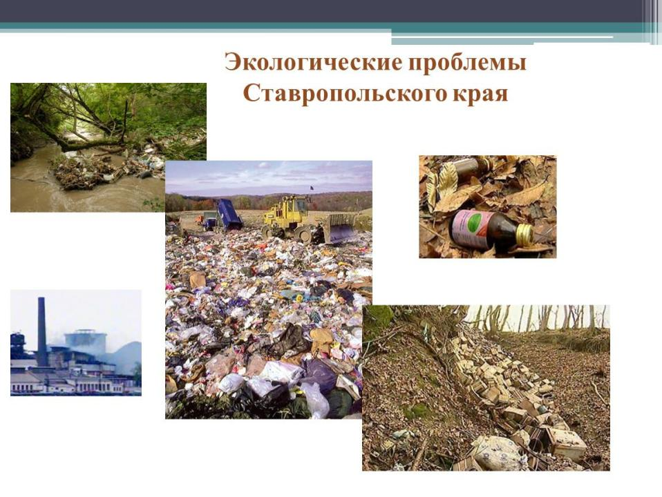 Рисунок 17. Экологические проблемы Ставропольского края
Ставропольский край, богатый природными ресурсами и уникальными экосистемами, сталкивается с серьезными экологическими проблемами. Основные из них можно отнести к загрязнению атмосферы и водоемов, а также к потере природных ресурсов. Выбросы от промышленных предприятий и транспортных средств наносят ущерб экологии, что выливается в ухудшение состояния здоровья населения и сокращение биоразнообразия. Уровень загрязнения превышает предельно допустимые нормы и обостряет ситуацию с экологией на территориях, где сосредоточены основные промышленные объекты.
В Ставрополье, согласно последним данным, освоено 95% сельскохозяйственных угодий. Это приводит к серьезной эрозии почв, а также их опустыниванию и засолению. Чрезмерное использование земельных ресурсов создает риск потери плодородия почв, что, в свою очередь, угрожает сельскому хозяйству и продовольственной безопасности региона. Устойчивое развитие этих территорий затруднено: местные фермеры вынуждены применять все более агрессивные методы ведения хозяйства для поддержания уровня урожайности.
Помимо этого, на Ставрополье наблюдается сокращение водоемов, а также исчезновение видов флоры и фауны. Вода из рек и искусственных водоемов активно используется в сельском хозяйстве, что зачастую приводит к ее истощению. Загрязненные источники воды становятся причиной вымирания водных организмов и негативно влияют на экосистемы, которые зависят от них. В результате происходит снижение биологического разнообразия, что имеет угрозу для экосистемы в целом.
Загрязнение воздуха в Ставропольском крае не менее острое. Промышленные выбросы и автотранспорт способствуют ухудшению качества атмосферного воздуха, что негативно сказывается на здоровье местных жителей. Заболевания дыхательной системы становятся распространенной проблемой среди населения, что подтверждают исследования врачей и экологов. Возрастающий уровень заболеваемости связан с негативным воздействием загрязняющих веществ.
Ситуация требует комплексного подхода к решению экологических проблем. Региональные власти участвуют в различных федеральных инициативах, таких как проект «Чистая страна», направленный на улучшение экологической ситуации и здоровье населения. Однако недостаток финансирования и ресурсного обеспечения препятствуют реальным изменениям. Необходима консолидация усилий местных жителей, экологов, ученых и государственных структур для разработки эффективных мероприятий по восстановлению экосистем и повышению устойчивости природной среды.
Важно также учитывать, что многие из экологических проблем имеют свои истоки в географических и климатических особенностях региона. Ставропольский край расположен в зоне степей, что делает его особенно уязвимым к изменениям климата и антропогенному влиянию. Решение этих вопросов должно идти в связке с формированием устойчивых систем управления природными ресурсами и развитием осознанного экологического сознания у населения.
Таким образом, сохранение экологического баланса в Ставропольском крае невозможно без активного участия всех заинтересованных сторон. Важно создать механизмы, позволяющие эффективно использовать природные ресурсы, внедрять экосистемный подход и своевременно реагировать на изменения в экологии.

Туризм в Ставропольском крае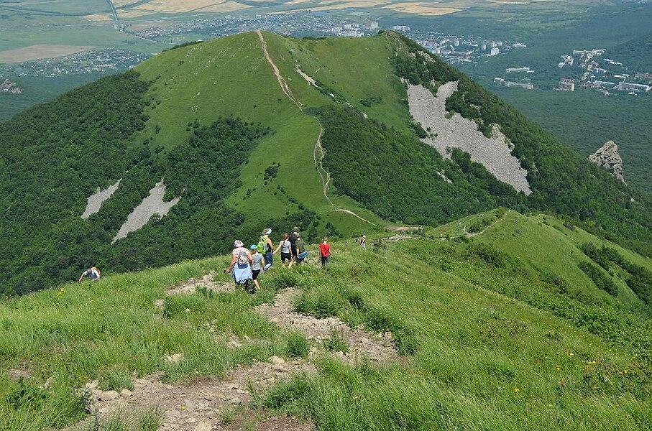 Рисунок 18. Туристические маршруты и достопримечательности Ставропольского края
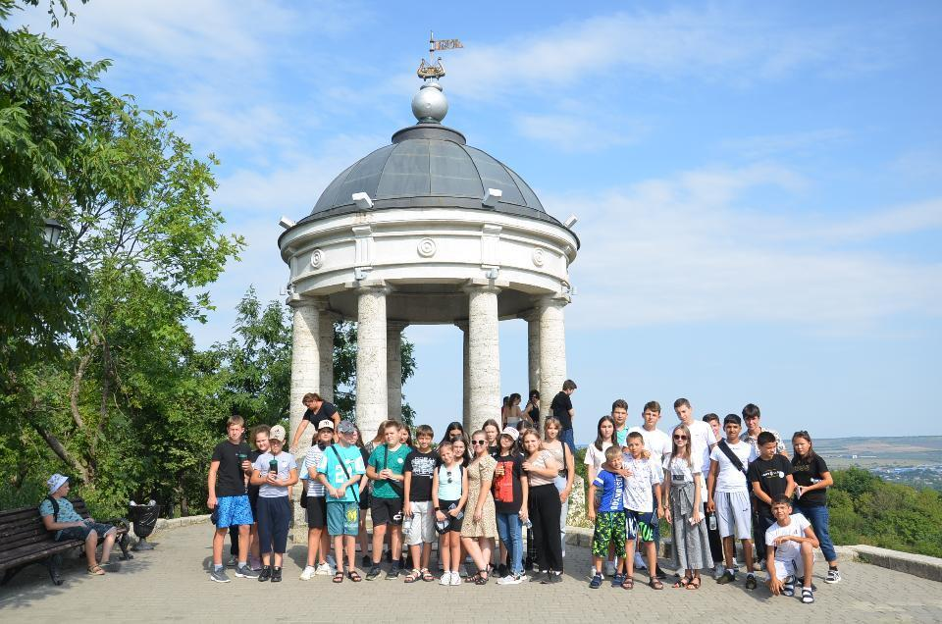 Рисунок 19. Туристические маршруты и достопримечательности Ставропольского края
Ставропольский край привлекает туристов не только своими знаменитыми курортами, но и богатым разнообразием туристических предложений. Такой интерес к региону обусловлен, прежде всего, наличием уникальных минеральных источников, которые сделали его центром бальнеологического туризма в России. Кавказские Минеральные Воды представляют собой выдающийся кластер курортов, где находятся множество санаториев, предлагающих услуги по оздоровлению и реабилитации для различных категорий отдыхающих.
Государственное управление туризмом в крае активно содействует его развитию. Министерство курортов и туризма Ставропольского края реализует комплексные программы, направленные на популяризацию региона как туристической дестинации. Внедрение новых услуг и улучшение инфраструктуры становятся основными приоритетами. В результате, растет количество как внутренних, так и иностранных туристов, заинтересованных в культурном и оздоровительном отдыхе.
Природные условия края создают благоприятную атмосферу для разнообразного отдыха. Вдоль горных и степных районов открываются возможности для активных видов спорта, таких как пешеходный и горный туризм. Морские курорты, расположенные на побережье Черного моря, предлагают отдых на пляже и водные виды спорта. Для тех, кто предпочитает спокойное времяпрепровождение, предлагаются живописные природные маршруты и экскурсии к экологическим и культурным памятникам.
Историко-культурные ценности, такие как памятники архитектуры, храмы, привлекают внимание любителей истории и культуры. Лермонтовские места и Пятигорский некрополь становятся яркими остановками для путешественников, желающих узнать больше о значимых событиях, связанных с историей региона. Многие возрасте продолжают интересоваться культурными традициями и праздниками этого прекрасного края, унаследованными от предков.
Ставропольский край не только ода нетрадиционным формам туризма, которые связаны с культурой и историей, но и ода активным видам отдыха. Летом многие предпочитают заниматься пешими или велосипедными прогулками по живописным местам, а зимой – кататься на лыжах и сноубордах в предгорьях Кавказа. Постепенно возникают новые курорты, обеспечивающие не только оздоровление, но и активный отдых.
Таким образом, Ставропольский край по праву можно считать одним из самых привлекательных мест для отдыха в России, подходящим как для лечения, так и для активного досуга. Регион располагает всем необходимым для комфортного и интересного пребывания: от минеральных вод до разнообразных культурных и исторических мер, что делает его поистине уникальным местом для путешествий и исследований.

Заключение
Ставропольский край, как уникальный регион на стыке Европы и Азии, представляет собой не только географическую, но и культурную, историческую и природную ценность. В ходе исследования различных аспектов этого края, мы смогли глубже понять его многообразие и уникальность, а также выявить проблемы, с которыми сталкивается данный регион. Природные ландшафты Ставрополья, от бескрайних степей до величественных гор, создают неповторимый облик, который привлекает туристов и исследователей со всего мира. Эти ландшафты не только радуют глаз, но и являются домом для множества редких видов флоры и фауны, что подчеркивает важность сохранения природного наследия.
Курортный город Пятигорск, известный своими минеральными водами и лечебными традициями, стал символом здоровья и отдыха. С момента своего основания в 19 веке, Пятигорск привлекает людей, стремящихся улучшить свое здоровье и насладиться природными красотами.
Культурные традиции и праздники местных народов, которые разнообразят жизнь Ставрополья, являются важной частью его идентичности. Эти традиции, передаваемые из поколения в поколение, обогащают культурный ландшафт региона и способствуют укреплению межнациональных связей. Понимание и уважение к этим традициям помогают сохранить уникальность Ставропольского края и его многонациональное население.
Однако, несмотря на все богатства и достоинства, Ставропольский край сталкивается с рядом экологических проблем, которые требуют внимания и решения. Загрязнение окружающей среды, истощение природных ресурсов и изменение климата — это лишь некоторые из вызовов, с которыми сталкивается регион. Важно осознавать, что сохранение природного и культурного наследия требует совместных усилий как со стороны местных жителей, так и со стороны государственных структур.
Туризм в Ставропольском крае, безусловно, является одним из ключевых факторов, способствующих экономическому развитию региона. Однако для того чтобы этот сектор экономики развивался устойчиво, необходимо учитывать экологические и культурные аспекты. Разработка экологически чистых маршрутов, поддержка местных традиций и культурных мероприятий могут стать основой для создания привлекательного и ответственного туристического продукта.
Таким образом, Ставропольский край — это не просто географическая единица, а уникальный мир, в котором переплетаются история, культура и природа. Исследование его богатств и проблем позволяет нам лучше понять, как сохранить это наследие для будущих поколений. Важно помнить, что каждый из нас может внести свой вклад в сохранение и развитие родного края, будь то через активное участие в культурных мероприятиях, заботу о природе или поддержку местного туризма. Ставропольский край — это наша малая родина, и забота о ней — это наша общая ответственность.

Список литературы
1. Природные особенности и ресурсы Ставропольского края [Электронный ресурс] // spravochnick.ru - Режим доступа: https://spravochnick.ru/geografiya/prirodnye_osobennosti_i_resursy_rossii/prirodnye_osobennosti_i_resursy_stavropolskogo_kraya/, свободный. - Загл. с экрана
2. География Ставропольского края — Википедия [Электронный ресурс] // ru.wikipedia.org - Режим доступа: https://ru.wikipedia.org/wiki/география_ставропольского_края, свободный. - Загл. с экрана
3. Природа Ставропольского края, ее красота и притягательность [Электронный ресурс] // severnykavkaz.ru - Режим доступа: https://severnykavkaz.ru/priroda-stavropolskogo-kraya/, свободный. - Загл. с экрана
4. Природная зона Ставропольского края – в какой природной... [Электронный ресурс] // obrazovaka.ru - Режим доступа: https://obrazovaka.ru/geografiya/prirodnaya-zona-stavropolskogo-kraya.html, свободный. - Загл. с экрана
5. Все о природе Ставропольского края: растения, горы... | Дзен [Электронный ресурс] // dzen.ru - Режим доступа: https://dzen.ru/a/ymzcuglrjhe6varl, свободный. - Загл. с экрана
6. Где лучше отдыхать в КМВ: Пятигорск, Кисловодск, Ессентуки... [Электронный ресурс] // sanatory.ru - Режим доступа: https://sanatory.ru/blog/gdie-luchshie-otdykhat-v-kmv-piatighorsk-kislovodsk-iessientuki-zhielieznovodsk/, свободный. - Загл. с экрана
7. Где лучше всего отдохнуть в Кавказских Минеральных Водах... [Электронный ресурс] // travel.yandex.ru - Режим доступа: https://travel.yandex.ru/journal/sanatotii-mineralniye-vodi/, свободный. - Загл. с экрана
8. Пятигорск в Кавказских Минеральных Водах: маршрут по местам... [Электронный ресурс] // travel.yandex.ru - Режим доступа: https://travel.yandex.ru/journal/lermontovskie-mesta-v-pyatigorske/, свободный. - Загл. с экрана
9. Ответы Mail: примеры обычаи традиции, обряды, легенды, песни, танцы народов в ставропольском крае [Электронный ресурс] // otvet.mail.ru - Режим доступа: https://otvet.mail.ru/question/217496919, свободный. - Загл. с экрана
10. Праздники в Ставрополе 2025: какие есть, когда и как отмечают [Электронный ресурс] // www.kp.ru - Режим доступа: https://www.kp.ru/russia/stavropol/prazdniki/, свободный. - Загл. с экрана
11. Ставропольский край — это не только живописные пейзажи... [Электронный ресурс] // vk.com - Режим доступа: https://vk.com/wall-218575974_461, свободный. - Загл. с экрана
12. Год культурного наследия народов России. Уникальная Россия. [Электронный ресурс] // www.culture.ru - Режим доступа: https://www.culture.ru/s/god-kulturnogo-naslediya/kulturnyj-turizm/stavropolskiy-kray/, свободный. - Загл. с экрана
13. Экологические проблемы Ставрополья: что происходит... [Электронный ресурс] // atvmedia.ru - Режим доступа: https://atvmedia.ru/materials/ekologicheskie-problemy-stavropolya-chto-proishodit-s-prirodoy-v-regione, свободный. - Загл. с экрана
14. Ответы Mail: Экологическая проблема Ставропольского Края [Электронный ресурс] // otvet.mail.ru - Режим доступа: https://otvet.mail.ru/question/218091304, свободный. - Загл. с экрана
15. экологические проблемы ставропольского края | Презентация... [Электронный ресурс] // nsportal.ru - Режим доступа: https://nsportal.ru/shkola/ekologiya/library/2022/12/16/ekologicheskie-problemy-stavropolskogo-kraya, свободный. - Загл. с экрана
16. Экологическая обстановка и экологические проблемы... [Электронный ресурс] // sci-article.ru - Режим доступа: https://sci-article.ru/stat.php?i=ekologicheskaya_obstanovka_i__ekologicheskie_problemy_stavropolskogo_kraya, свободный. - Загл. с экрана
17. Туризм в Ставропольском крае — Википедия [Электронный ресурс] // ru.wikipedia.org - Режим доступа: https://ru.wikipedia.org/wiki/туризм_в_ставропольском_крае, свободный. - Загл. с экрана
18. Ставропольский край 2025: отдых, чем заняться, что... [Электронный ресурс] // www.kp.ru - Режим доступа: https://www.kp.ru/russia/stavropolskij-kraj/, свободный. - Загл. с экрана
19. 8 секретных мест Ставропольского края, о которых знают... | Дзен [Электронный ресурс] // dzen.ru - Режим доступа: https://dzen.ru/a/zdauefqjfq31fh-o, свободный. - Загл. с экрана

